Date de création : 10/08/20
Date de Mise à Jour : 02/05/25
Version v24.0

Etiquettes
Génération et impression d'étiquettes .
Différents types d'étiquettes disponibles :
- Article
- Porte broche
- Fond de broche
- Tête de gondole
- promotion

Actions préliminaires

Vérifier le modèle paramétré
Paramétrage du modèle étiquette Article
Dans la fiche Article :
- Sélectionner l'édition d'étiquettes pour l'article concerné : Appro → Etiquette
- Avec Edition
A cocher
- Nb exemplaire
Sélectionner le nombre d’étiquettes à imprimer par défaut, dans le cas d'étiquettes porte-broche, si on ne renseigne aucune valeur dans la fenêtre de sélection du traitement d’édition des étiquettes.
- Renseigner une unité élémentaire (litre ou kilo) et un ratio unité élémentaire en unité de stockage correcte pour afficher un prix au litre ou au kilo.
- S'assurer que l'article possède bien un tarif en cours de validité : Condition → Tarifs
- S'assurer que l'article a bien un fournisseur déclaré : Fournisseur (collection)

1ère étape : Génération des étiquettes
Traitement -> Etiquettes -> Génération d'étiquettes

- Type d'étiquettes
Sélectionner le type d'étiquettes à générer parmi : Article, Porte broche, Fond de broche, Tête de gondole ou Promotion.
- Fournisseur / Uniquement fournisseur principal / Groupe Article / Articles
Filtres de sélection pour le choix des articles concernés
- Entrée (Livraison ou Transfert)
Permet de sélectionner une entrée pour n'imprimer que les étiquettes de cette entrée de marchandise.
- Base prix
Filtre de sélection par base prix. Champ obligatoire dans le cas des étiquettes Promotion.
- Prix modifié depuis le
Filtre de sélection
- Code barre renseigné
Si décoché, alors permet de sélectionner des articles pour lesquels un fournisseur a bien été déclaré mais sans code barre.
- Fabricant
Filtre de sélection.
- Date d'édition prévue
Par défaut, date du jour.
- Uniquement avec Stock positif
A décocher si l'on veut imprimer des étiquettes pour des articles en stocks négatifs ou nuls.
Sélectionner ensuite le(s) article(s) concernés par la génération d'étiquettes :
Les étiquettes générées peuvent être utilisées autant de fois que voulues, il n'est pas nécessaire de les générer à nouveau avant chaque édition. Toutes les générations sont conservées, il est ensuite possible de supprimer les générations que l’on ne souhaite pas conserver via le traitement de purge des étiquettes.Il est également possible de générer des étiquettes grâce au terminal mobile. Une fois le fichier importé dans Atys, il est alors possible d'imprimer les étiquettes en suivant le processus décrit ci-après.

2ème étape : Impression des étiquettes

Traitement d'impression : fenêtre de sélection
Traitement -> Etiquettes -> Impression des étiquettes article ou porte-broche ou fond de broche ou tête de gondole ou Promotion
La fenêtre de sélection est la même pour tous les modèles d'étiquettes :
- Numéro de traitement de génération
Renseigner le numéro de traitement de génération d'étiquette (facultatif)
- Étiquettes générées depuis le
Filtres de sélection
- Nombre d'étiquettes par article
  - Si 0 ou vide alors imprime le nombre d'étiquettes correspondant au :
    - Stock de l'article ou de l'entrée de marchandise si la génération d'étiquettes a été faite en filtrant une entrée.
    - Nombre renseigné dans la fiche article, dans la rubrique Appro → Etiquettes, dans le cas d'étiquettes porte-broche uniquement.
  - Sinon imprime le nombre d'étiquettes par article renseigné ici
- Uniquement fournisseur principal
Filtre de sélection par type de fournisseur.
- Visible
Laisser coché
- Avec prix en Frs ou indication du % Promo
Si coché, alors permet d'imprimer des prix en Francs ou bien dans le cas d'étiquette Promotion, permet d'afficher le pourcentage de réduction appliqué.
- Avec prix en euro
A décocher pour imprimer des étiquettes sans prix.
- Pourcentage réduction
Obligatoire dans le cas d'étiquette Promotion.
- Nom de la promotion
Dans le cas d'étiquette Promotion, champs facultatif.
- Date d'édition prévue
Sélectionner la date renseignée dans le même champs de la génération d'étiquete
- Prix unitaire
Sélectionner Unité élémentaire ou de conditionnement.

Visualisation de l'impression
A la validation de la fenêtre de sélection précédente, une planche d'étiquettes est proposée :
Exemple de visualisation :
Cas des étiquettes Promotions : Présentation de l'affiche proposée

Cliquer sur l'imprimante pour demander une impression papier.
Exemple de modèles d'étiquettes :
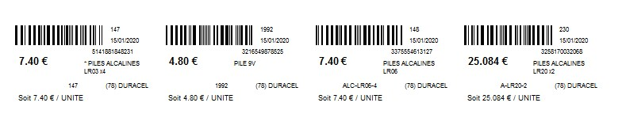
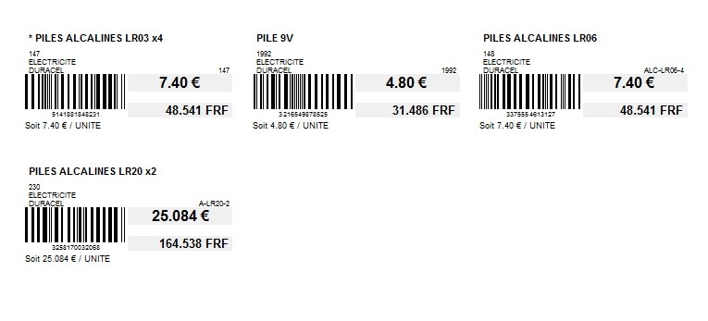
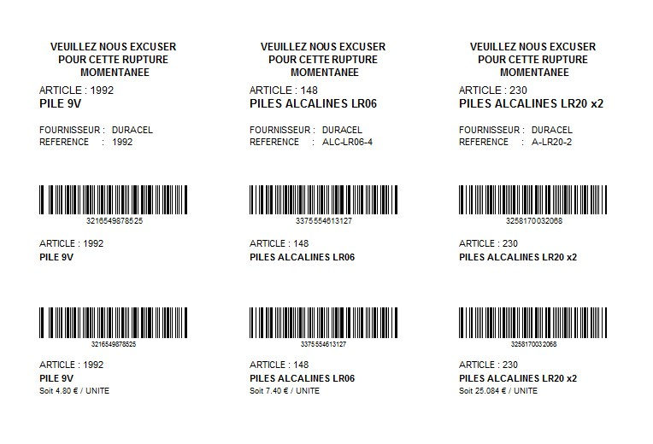
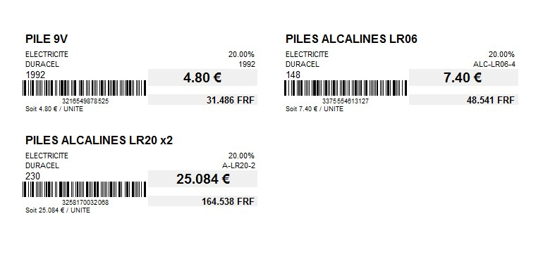
Etiquettes Modèle Article Etiquettes Modèle porte broche Etiquettes Modèle Fond de broche Etiquettes Modèle Tête de gondole Etiquettes Modèle Promo 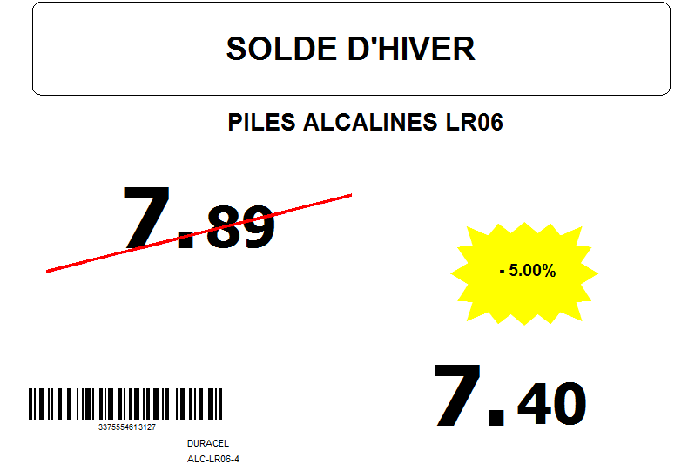

Choix pour l'impression
Il s'affiche alors une fenêtre permettant de sélectionner à partir de quel endroit démarrer l'impression sur la planche d'étiquettes (cliquer sur le numéro à partir duquel l’impression doit démarrer). Cette fonctionnalité est utile lorsqu'on utilise une planche déjà en partie utilisée !
Étiquettes articles ou porte-broche
Etiquettes Fond de broche
Les étiquettes tête de gondole et Promotion sont imprimées en format A4 et ne présentent donc pas ce choix.

Purge du fichier étiquettes
Ce traitement permet de supprimer les générations d'étiquettes dont on n'a plus l'utilité.
Traitement -> Etiquettes -> Purge du fichier étiquettes
- Numéro de traitement à purger
Renseigner le numéro de traitement de génération d'étiquette à purger si un seul traitement concerné (facultatif)
- Type d'étiquette à purger
Filtres de sélection
- Étiquettes générées avant le
Sélectionner la date avant laquelle on désire supprimer les générations d'étiquette
Tracedump:
newBaseSize: 16pt
newBaseSizeInPt: 16

